Contenido

- Registro e inicio de sesión……………………………………..2

- Agrega una dirección a tu negocio……………………………5

- Agrega un evento ………………………………………………6

- Suscribir un negocio…………………………………………….7

- Dar de alta tu negocio en la página…………………………..8

- Selección de las facilidades…………………………………...11

- Diagrama de clases…………………………………………….12

- Registro e inicio de sesión
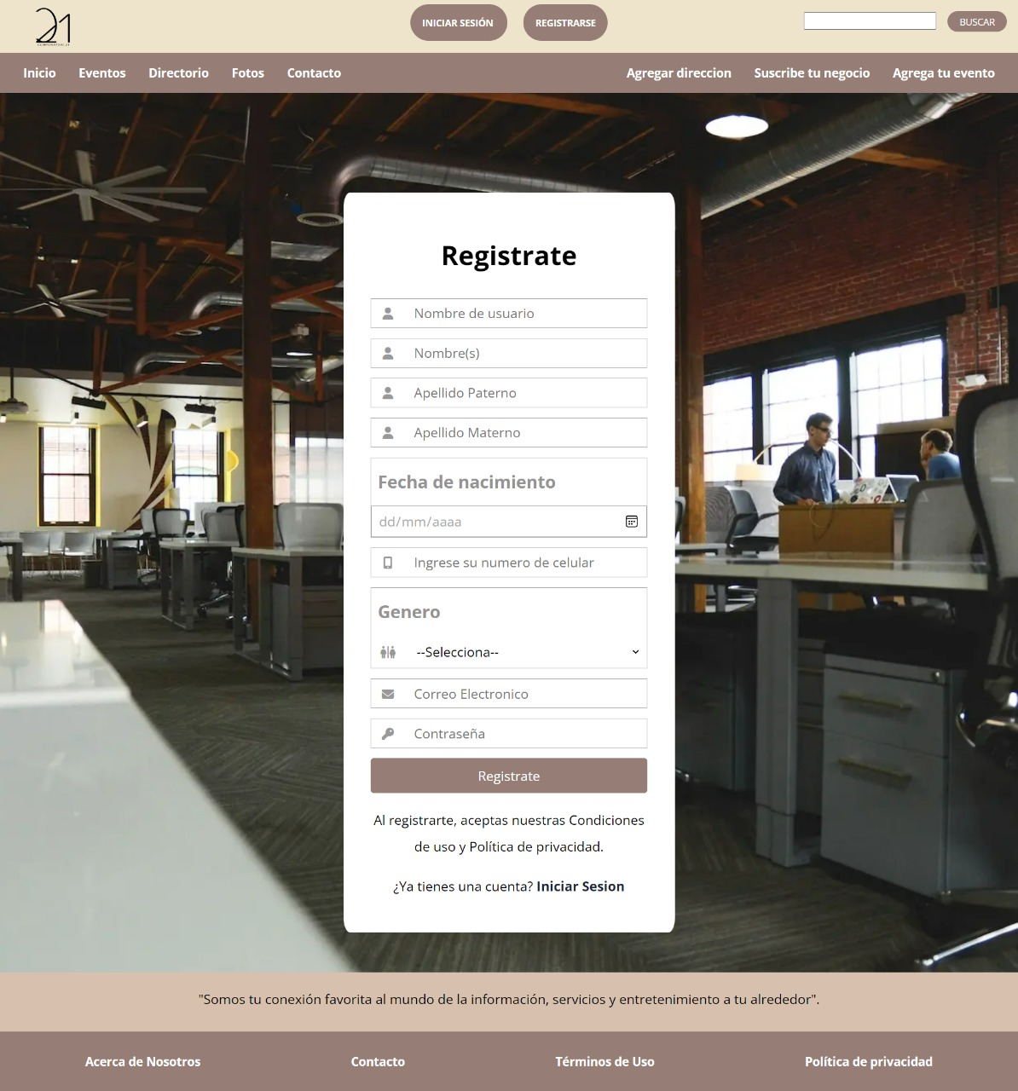
Menú de navegación:

- Para registrarte, haga clic en el botón “REGISTRARSE” que aparece en el menú.


A continuación, le abrirá el siguiente menú:

Tendrá que llenarlo con un “Nombre de usuario”, el cual servirá para identificarlo en la web; ingresar su(s) nombre(s) y apellidos, fecha de nacimiento, número de celular, género; además de ingresar un correo electrónico y una contraseña para acceder a su perfil.

Finalmente haga clic en “Regístrate” para terminar con su registro.

- Con su perfil creado, podrá ingresar siempre con su nombre de usuario y su contraseña cliqueando aquí:

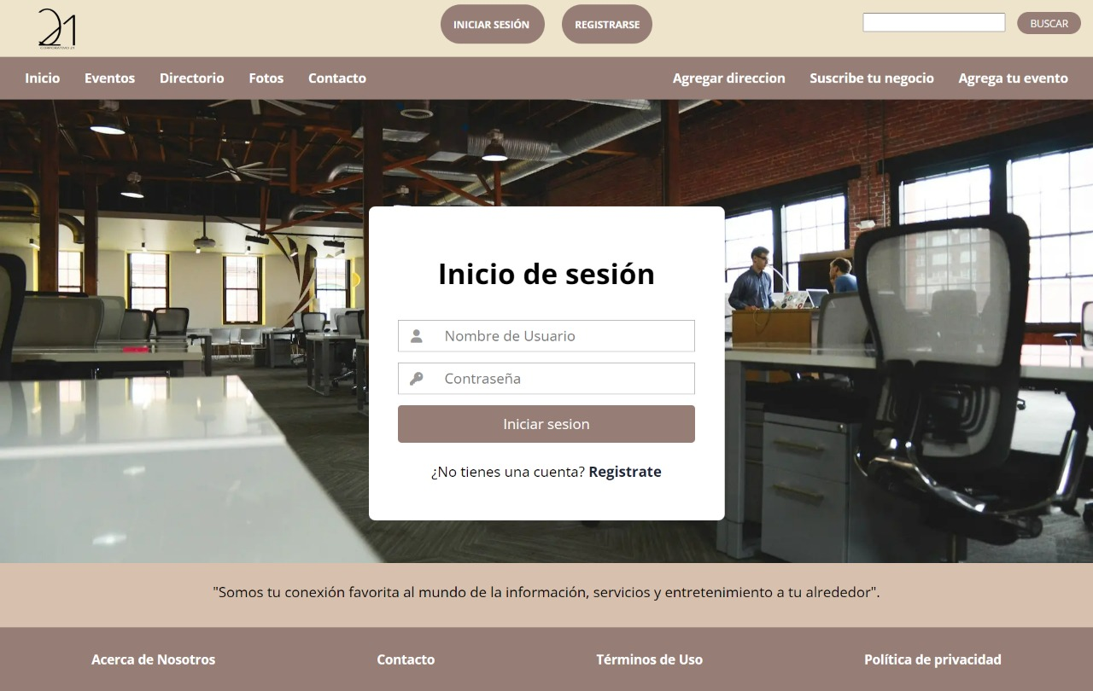
Rellene los campos correspondientes y al final haga clic en “Iniciar sesión”.

- Agrega una dirección a tu negocio
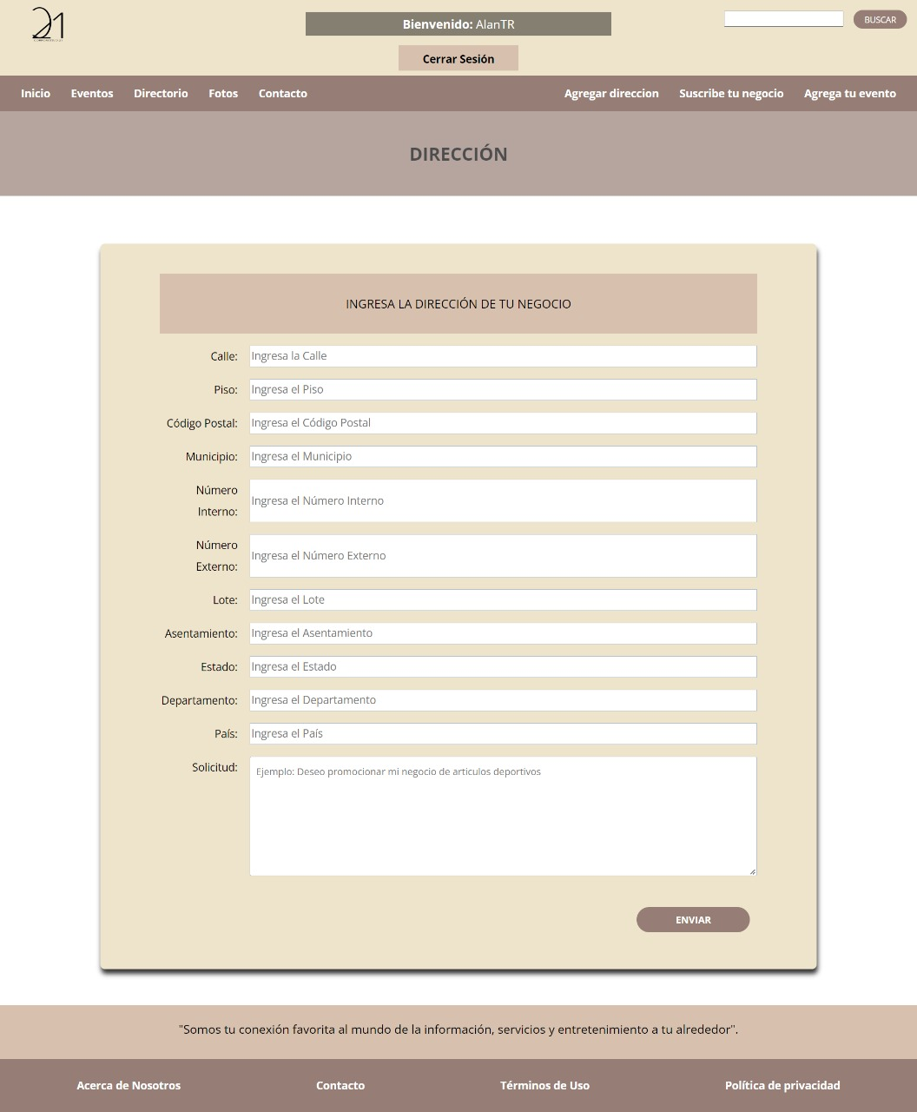
- Con tu sesión previamente iniciada, haga clic en “Agregar dirección”:

Se desplegará el siguiente menú:
Tendrá que llenar los campos que encontrará a continuación, al final haga clic en “ENVIAR” para guardar los cambios.

- Agrega un evento
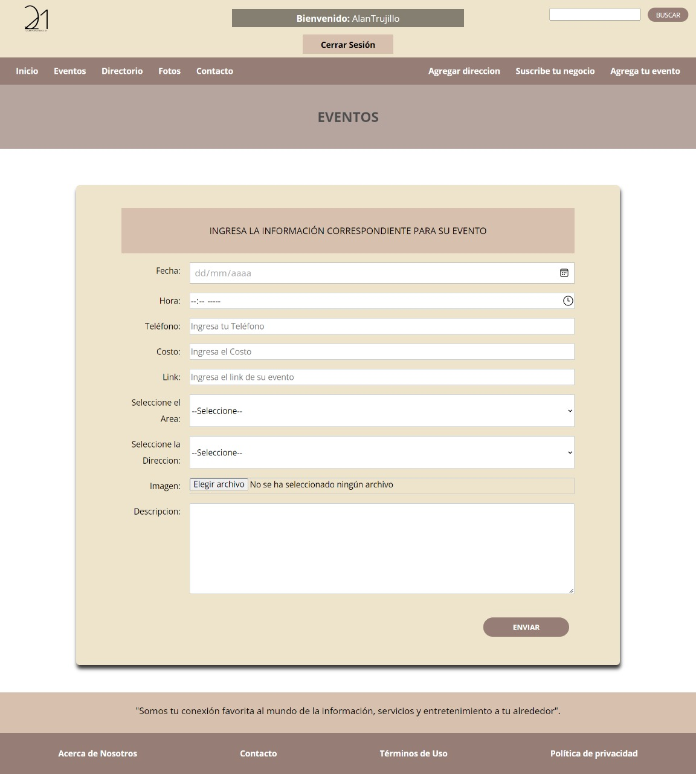
- Para agregar un nuevo evento, haga clic en “Agrega tu evento”:

Con el nuevo menú desplegado, llene el formulario con los datos correspondientes, para agregar una imagen, haga clic en
para cargar un archivo de imagen desde su dispositivo. NOTA: Por el momento la carga de archivos estará desactivada debido a problemas de almacenamiento.
Deberá cargar previamente una dirección para poder seleccionarla.

Finalmente, haga clic en “ENVIAR” para concluir con la carga de datos de su evento.

- Suscribir un negocio
- Si desea que su negocio se promocione en nuestra página web, puede suscribir su negocio haciendo clic en “Suscribe tu negocio” desde el menú de navegación:

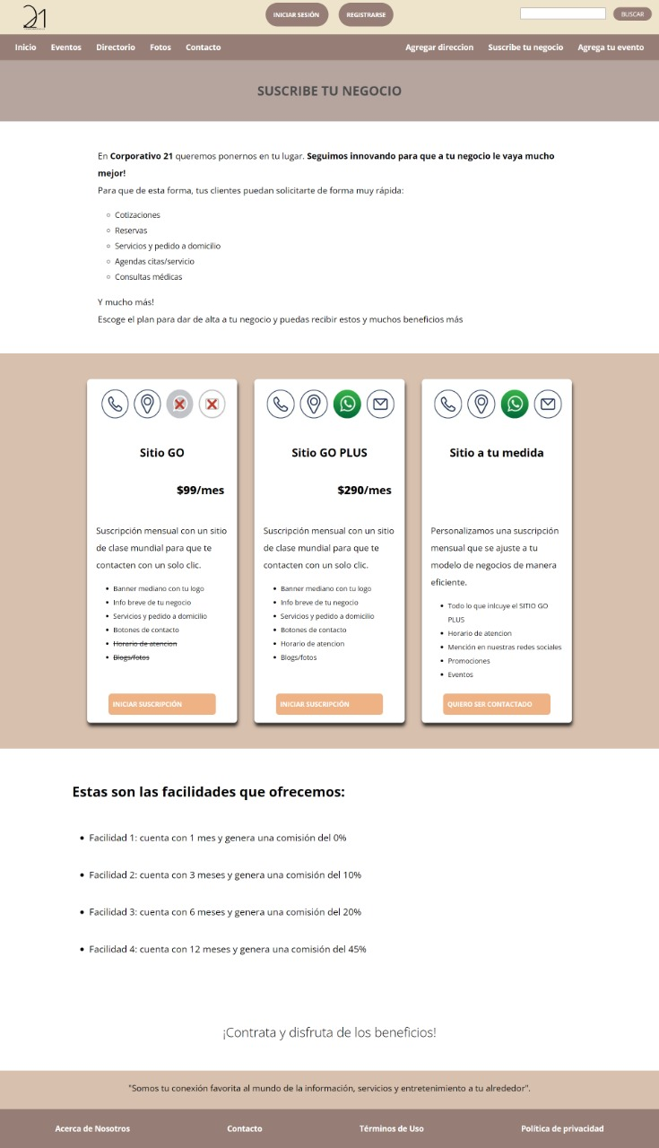
A continuación, se mostrarán los diferentes planes que tenemos para ti, puedes seleccionar los planes “Sitio GO” y “Sitio GO PLUS” haciendo clic en
desde los recuadros correspondientes.
También puedes seleccionar “Sitio a tu medida” para contactar con nosotros y armar un plan con todos los requerimientos que necesites.
Haga clic en
para que sea contactado por nuestro especialista.

- Dar de alta tu negocio en la página
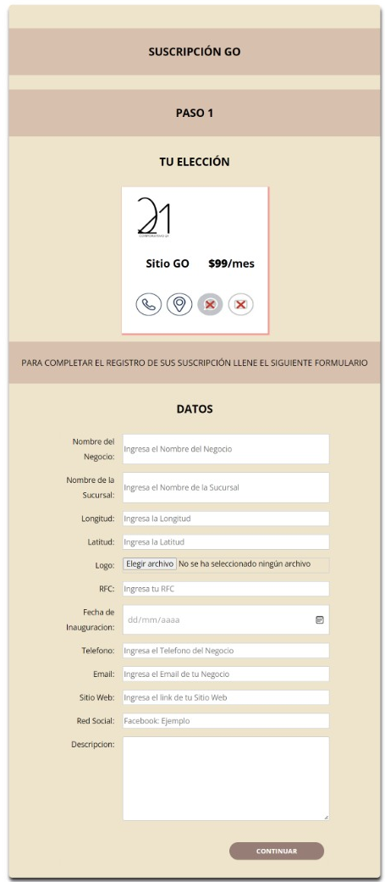
- Paso 1 llenado de datos:

Aparecerá la opción que seleccionaste

Llena los datos que se te pidan, es importante que no cierres la página, ni apagues tu dispositivo hasta acabar el llenado del formulario, de lo contrario, no se guardara tu información.

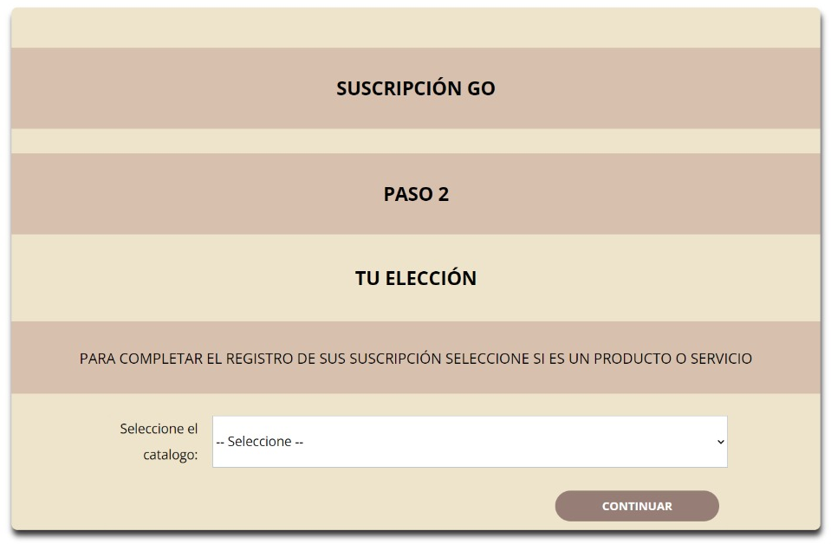
- Paso 2 método de pago

Selecciona el método de pago que se te haga mejor, asegúrate de corroborar tu elección antes de dar clic en continuar.

- Paso 3 Selección del área del negocio.
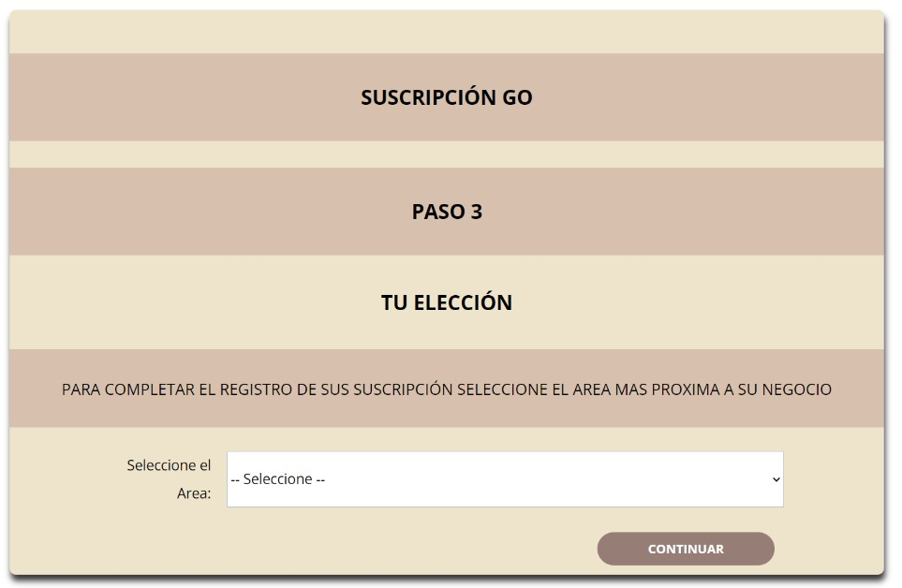

Selecciona el área a la que pertenece tu negocio, para catalogarla en nuestra base de datos.

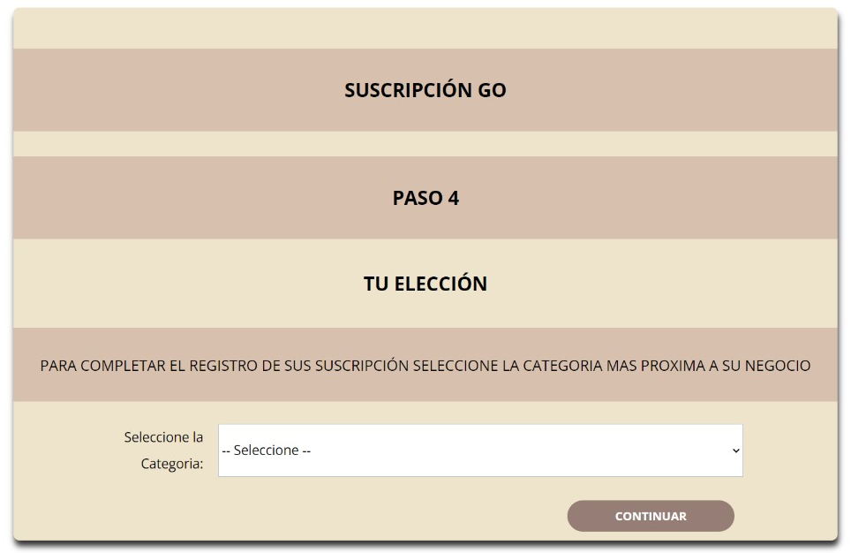
- Paso 4 selección de la categoría.

Selecciona la categoría a la que pertenece tu negocio. Revisa tu selección antes de dar clic en continuar.

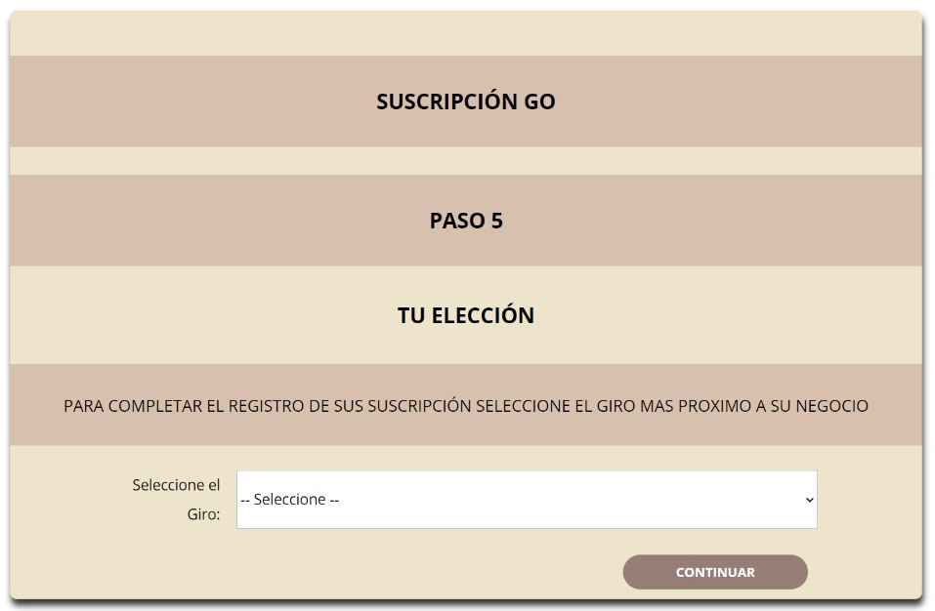
- Paso 5 selección del giro del negocio.

Selecciona el giro del negocio. Giro es el evento al que está relacionado tu negocio.

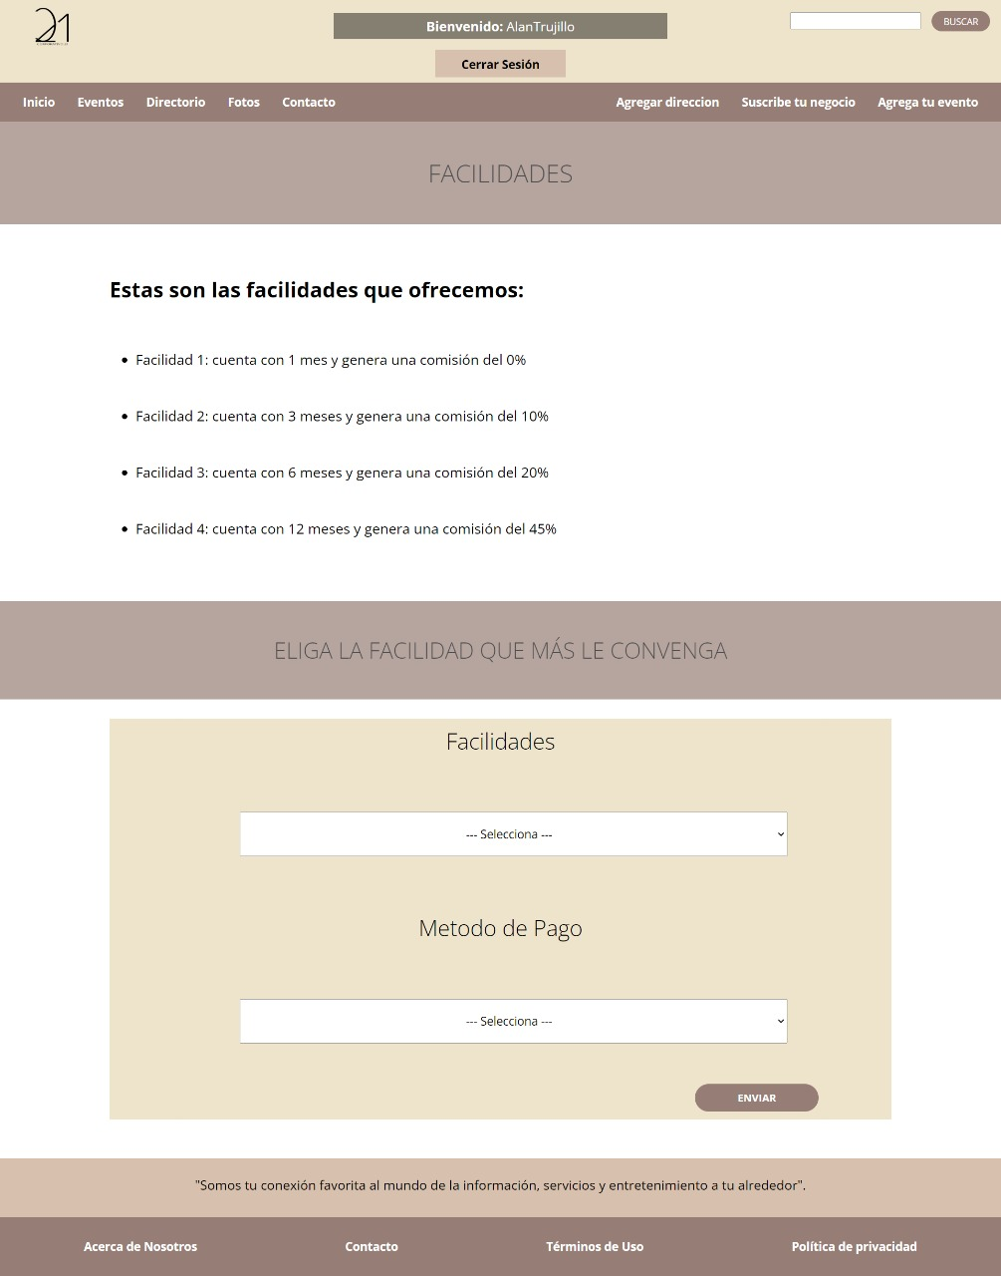
- Selección de las facilidades

Aquí mostramos las facilidades que puedes tener en tu negocio, elige la que más se adapte a ti y cotízala.

7. Diagrama de clases

